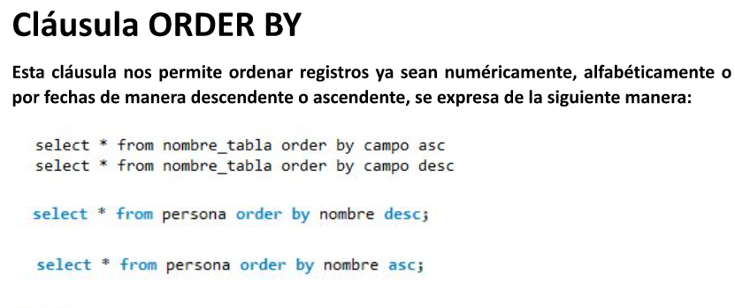

select*FROM empleado;

SELECT*FROM empleado order by nombre desc;

SELECT*FROM empleado order by nombre asc;

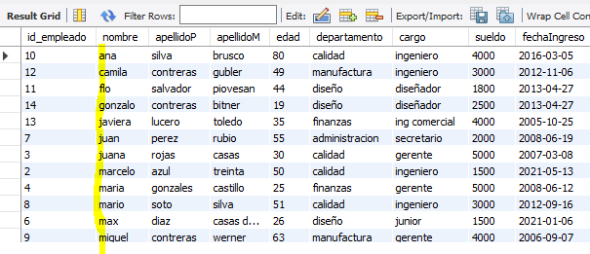

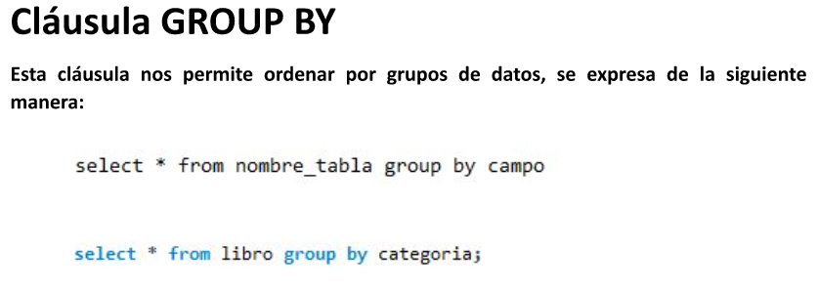

SELECT*FROM empleado group by apellidoM;

SELECT*FROM empleado group by edad;

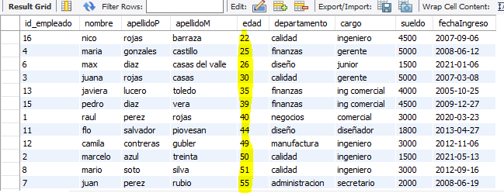

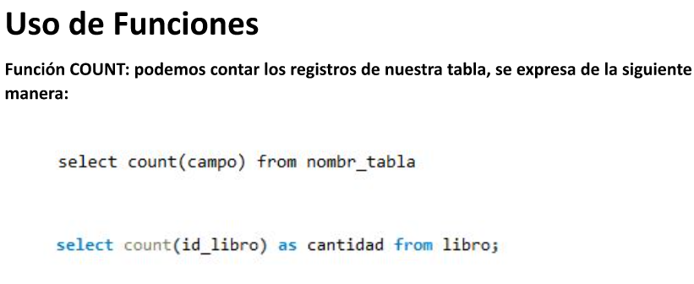

SELECT COUNT(autor) FROM tablalibro;

SELECT COUNT(ejemplares) FROM tablalibro;

SELECT COUNT(categoría) as ejemplares from tablalibro;

SELECT COUNT(sueldo) FROM empleado;

SELECT COUNT(sueldo) as id_empleado from empleado;

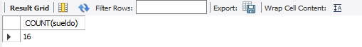

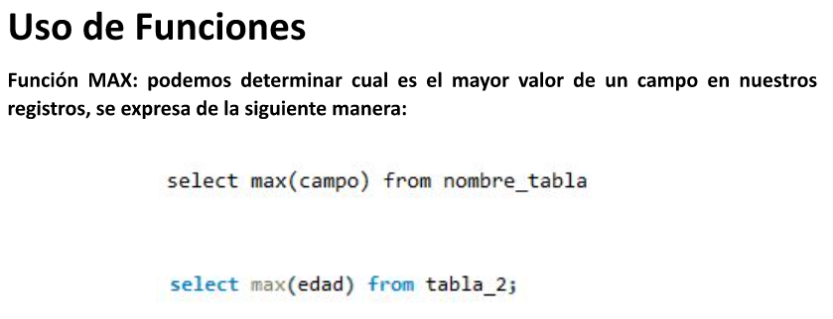

SELECT MAX(edad) FROM empleado;



SELECT MAX(sueldo) FROM empleado;

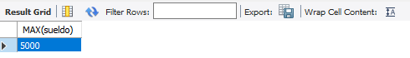

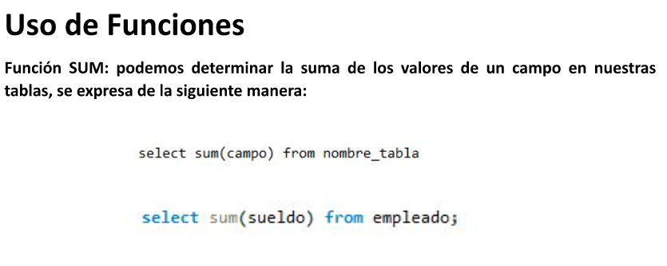

SELECT SUM(edad) from empleado;



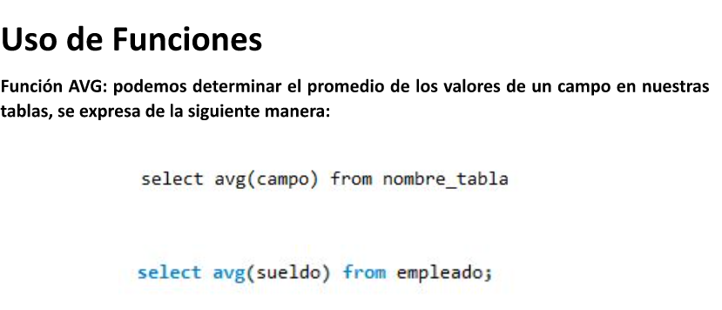

SELECT avg(edad) from empleado;

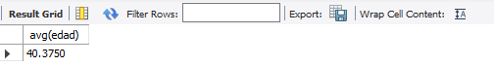

Lista de comandos:

select*FROM empleado;

SELECT*FROM empleado order by nombre desc;

SELECT*FROM empleado order by nombre asc;

SELECT*FROM empleado group by apellidoM;

SELECT*FROM empleado group by edad;

SELECT COUNT(autor) FROM tablalibro;

SELECT COUNT(ejemplares) FROM tablalibro;

SELECT COUNT(categoría) as ejemplares from tablalibro;

SELECT COUNT(sueldo) FROM empleado;

SELECT COUNT(sueldo) as id_empleado from empleado;

SELECT MAX(sueldo) FROM empleado;

SELECT MAX(edad) FROM empleado;

SELECT SUM(edad) from empleado;

SELECT avg(edad) from empleado;